Istituto Tecnico Tecnologico Statale "Fedi-Fermi" - Pistoia
LABORATORIO DI INFORMATICA
a.s. 2015/2016

Gruppo 5IA_07

Nomi dei componenti del gruppo Del Corto Andrea- Giacomelli Simone

Titolo Esercitazione Crittografia

Data Inizio 11/11/2015

Data | Ore | Luogo | Nomi dei componenti del gruppo
Data Consegna 28/01/2016

Sommario
Analisi generale del problema 3
Funzioni esplementate dal programma 3
Descrizione delle strutture dati utilizzate 4
Struttura del programma 5
Manuale dell'utente 7
Test data set 8

Cenni Teorici

La crittografia è la branca della crittologia che tratta delle "scritture nascoste", ovvero dei metodi per rendere un messaggio "offuscato" in modo da non essere comprensibile/intelligibile a persone non autorizzate a leggerlo.
Un tale messaggio si chiama comunemente crittogramma e i metodi usati sono detti tecniche di cifratura. La confidenzialità dei dati è uno dei requisiti essenziali nell'ambito della sicurezza informaticaimpedendo così la realizzazione di diversi tipi di attacchi informatici ai dati sensibili (es. sniffing). L'approccio inverso di studio volto a rompere un meccanismo crittografico è detto invece crittoanalisi che rappresenta l'altra branca della crittologia. Cruciali sono anche i tempi necessari alla crittoanalisi per la decifrazione del messaggio: per diverse applicazioni di telecomunicazioni e informatica un sistema si può considerare sicuro anche se il suo sistema di cifratura risulta violabile, ma con tempi di realizzazione che renderebbero poi vani i successivi tentativi di attacco diretto.

Crittografia simmetrica
Fino a pochi anni fa era l'unico metodo crittografico esistente, con cui si faceva uso di un'unica chiave sia per proteggere il messaggio che per renderlo nuovamente leggibile. Il problema era condividere la chiave di cifratura con il destinatario del messaggio criptato senza che questa venga scoperta.

Crittografia asimmetrica
La vera novità del secolo scorso è l'invenzione di una tecnica crittografica che utilizza chiavi diverse per cifrare e per decifrare un messaggio, facilitando incredibilmente il compito di distribuzione delle chiavi. Infatti in questo caso non è necessario nascondere le chiavi o le password: c'è una chiave per crittografare, che chiunque può vedere, e una per decifrare, che conosce solo il destinatario senza necessità quindi di riceverla (scambiarla) dal mittente. In altre parole, se A vuole ricevere un messaggio segreto da B, manda a B una scatola vuota con un lucchetto aperto senza chiavi. B mette dentro il messaggio, chiude il lucchetto, e rimanda il tutto ad A, che è l'unico ad avere le chiavi. Chiunque può vedere passare la scatola, ma non gli serve a niente. A non deve correre rischi con le sue chiavi.

CIFRARIO DI CESARE
Il cifrario di Cesare è uno dei più antichi algoritmi crittografici di cui si abbia traccia storica. È un cifrario a sostituzione monoalfabetica in cui ogni lettera del testo in chiaro è sostituita nel testo cifrato dalla lettera che si trova un certo numero di posizioni dopo nell'alfabeto. Questi tipi di cifrari sono detti anche cifrari a sostituzione o cifrari a scorrimento a causa del loro modo di operare: la sostituzione avviene lettera per lettera, scorrendo il testo dall'inizio alla fine.

CIFRARIO DI VIGENERE
Il cifrario di Vigenère è il più semplice dei cifrari polialfabetici. Si basa sull'uso di un versetto per controllare l'alternanza degli alfabeti di sostituzione. Pubblicato nel 1586, il cifrario di Blaise de Vigenère fu ritenuto per secoli inattaccabile. Il metodo si può considerare una generalizzazione del cifrario di Cesare; invece di spostare sempre dello stesso numero di posti la lettera da cifrare, questa viene spostata di un numero di posti variabile ma ripetuto, determinato in base ad una parola chiave, da concordarsi tra mittente e destinatario, e da scrivere ripetutamente sotto il messaggio, carattere per carattere; la chiave era detta anche verme, per il motivo che, essendo in genere molto più corta del messaggio, deve essere ripetuta molte volte sotto questo. Il testo cifrato si ottiene spostando la lettera chiara di un numero fisso di caratteri, pari al numero ordinale della lettera corrispondente del verme. Di fatto si esegue una somma aritmetica tra l'ordinale del chiaro (A = 0, B = 1, C = 2...) e quello del verme; se si supera l'ultima lettera, la Z, si ricomincia dalla A, secondo la logica delle aritmetiche finite.
Il vantaggio rispetto ai cifrari monoalfabetici (come il cifrario di Cesare o quelli per sostituzione delle lettere con simboli/altre lettere) è evidente: il testo è cifrato con n alfabeti cifranti. In questo modo, la stessa lettera viene criptata (se ripetuta consecutivamente) n volte; ciò rende quindi più complessa la crittoanalisi del testo cifrato.

Analisi generale del problema

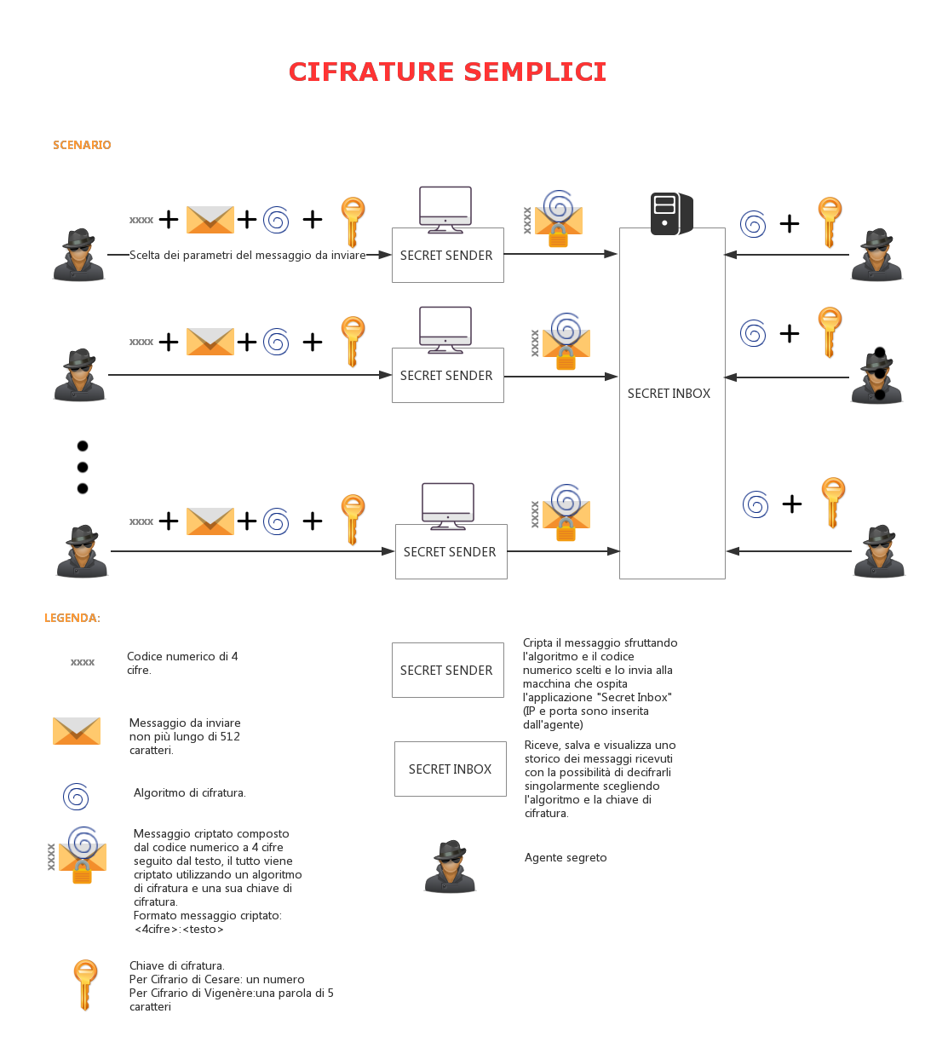

L'esercitazione richiedeva di implementare una semplice messaggistica con cifratura.
Per far questo si è dovuto creare due applicazioni, come mostrato in figura: la secret sender e la secret inbox.
La secret sender doveva prevedere la possibilità di:
- mandare un messaggio;
- inserire un codice agente;
- cifrare il messaggio con due possibili cifrari: il Cifrario di Cesare o il Cifrario di Vigenere;
- inviare il messaggio alla secret inbox.

La secret inbox invece doveva prevedere la possibilità di:
- ricevere i messaggi dalla secret sender;
- salvare i messaggi che le sono arrivati;
- visualizzare tutti i messaggi con la possibilità di decifrarli scegliendo l'algoritmo e la chiave;

In maniera facoltativa l'esercitazione richiedeva anche di implementare una funzione di Brute Force, cioè un tentativo di decifratura del messaggio senza essere a conoscenza della chiave.

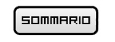

Funzioni esplementate dal programma

L'applicazione Secrete Sender implementa le diverse funzioni:
- manda messaggi ad un server con indirizzo Ip e porta modificabili;
- permette di scegliere un algoritmo di cifratura per cifrare i messaggi inviati;
- permette di inserire un codice agente;
- permette di inserire la chiave di cifratura.. Un numero per il Cifrario di Cesare e una parola per il Cifrario di Vigenere
L'applicazione Secret Inbox implementa le diverse funzioni:
- si connette come serve su un porta e con un certo indirizzo ip;
- salva e visualizza tutti i messaggi che le sono arrivati;
- decifra i messaggi specificando la chiave e il cifrario usati;
- esegue il brute force su uno o più messaggi contemporaneamente;
- salva tutti i messaggi inviati e decriptati in un file;

Vincoli imposti dal testo
- Testo al massimo di 512 caratteri;
- Codice numerico di 4 cifre;
- il messaggio deve per forza iniziare con questa struttura:”codiceAgente: testo”
- la chiave nel cifrario di Cesare deve essere un numero positivo;
- la chiave nel cifrario di Vigenere deve essere una parola di 5 caratteri, solo lettere e minuscole;

Descrizione delle strutture dati utilizzate

Cifrario_Client:

Cifrario.java
CifrarioClient_GUI.java

Cifrario_Server

About.java
BruteForce.java
Cifrario_ServerGUI.java
Decifra.java
ImageViewer.java
SelectKey.java
Server.java
ShowMes.java
StylePanelMessages.java
TMessageListener.java

Sviluppo dei singoli sottoprogrammi

N.P.

Struttura del programma

N.P.

Manuale dell'utente
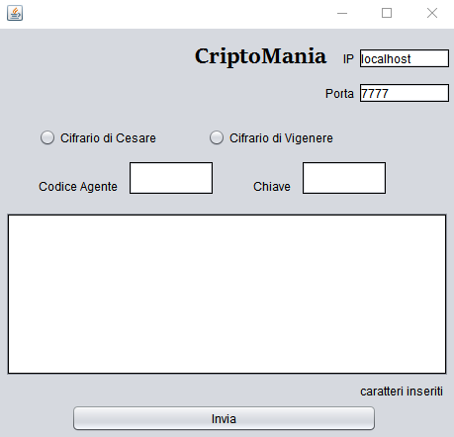
Nelle due aree testo in alto a destra si possono inserire l'Ip e la porta dove risiede il server. Di default l'IP è localhost e la porta 7777.
Con i due bottoni sottostanti si può scegliere l'algoritmo di cifratura che si vuole usare. Quando uno dei due bottoni verrà selezionato diventerà di colore nero.
Nelle due aree testo sotto i bottoni si deve inserire il codice agente, che dovrà essere un numero di 4 cifre e la chiave di cifratura che sarà diversa a seconda del cifrario scelto. Infine c'è l'area testo adibita a scrivere il testo del messaggio. In questa area potranno essere scritti al massimo 506 caratteri e i basso a destra ci sarà un contatore che visualizzare il numero di caratteri fino ad ora inseriti.

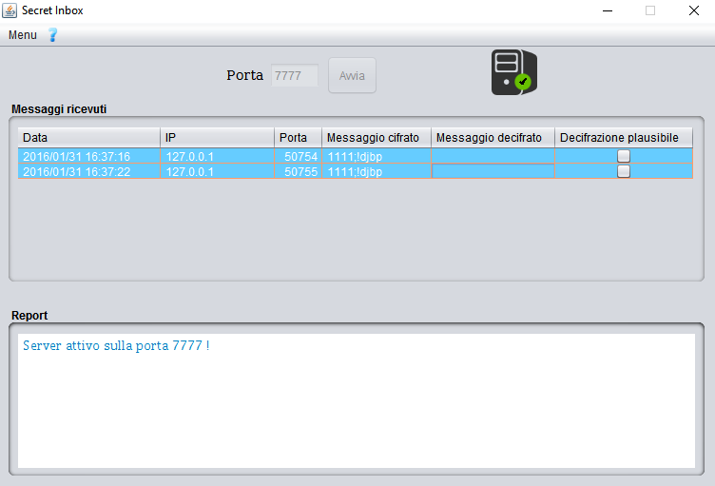
In alto, centralmente c'è un'area testo dove poter selezionare la porta su cui far girare il server ed una volta selezionata c'è un bottone con su scritto “Avvia” per avviare il server.
Nella parte centrale dell'applicazione verranno visualizzati tutti i messaggi ricevuti e salvati in un apposito file specificandone la data, l'Ip di provenienza, la porta di provenienza, il messaggio cifrato, il messaggio decifrato e un bottone per far vedere se la decifrazione è plausibile.
Se viene cliccato con il tasto destro su un solo messaggio selezionato il programma da la possibilità di visualizzare per intero il messaggio cifrato, di visualizzare per intero il messaggio decifrato, di cancellare questo messaggio, di decifrare questo messaggio o di applicare il brute force su questo messaggio. Se i messaggi selezionati sono più di uno le uniche opzioni sono di decriptarli, di applicarci il brute force o di cancellarli.
Se viene applicato il brute force su un messaggio il programma, nel caso sia stato usato il cifrario di Vigenere, aprirà un'altra finestra con tutte le combinazioni possibili e saremo noi a dover scegliere quella più plausibile.
Nella parte inferiore dell'applicazione ci sarà un report dove verrà scritto il codice cifrato e l'indirizzo da dove arrivano ogni qualvolta che arriva un messaggio.
Infine in alto a sinistra ci saranno due bottoni: il bottone “Menù” e il bottone”?”. Se si cliccherà sul primo bottone sarà presente la funzione Esci che chiuderà la finestra del server mentre se si cliccherà sul secondo ci saranno due opzioni: la prima, “About” visualizzerà li informazioni riguardanti gli sviluppatori del programma mentre il secondo, “Informazioni”, visualizzerà un immagine che spiegherà brevemente il funzionamento di tutto il programma.

Test data set
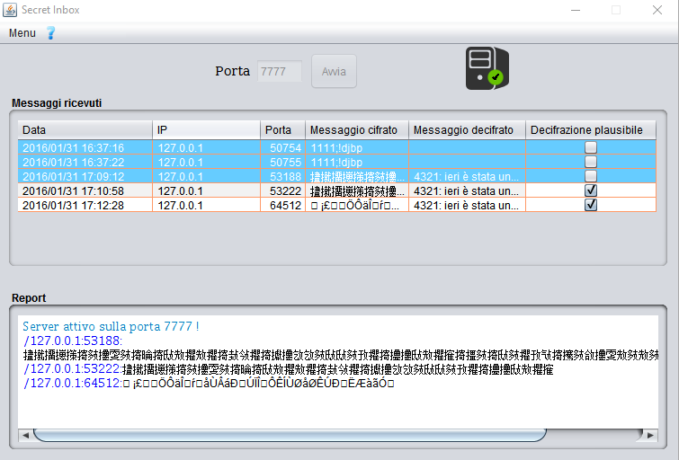
Come si può ben vedere da questa immagine si può selezionare piu di un messaggio e che il messaggio appena decifrato verrà inserito nella tabella al suo apposito campo. Nell'area testo in basso si possono vedere tutti i messaggi inviati e da dove provengono.

